**Multisim第一次**

**安装软件、逻辑函数的化简**

参考教材45页

目录

一、下载和安装 1

1、下载学生版 1

2、安装 1

3、运行NI Multisim 2

二、逻辑函数化简 2

1、画电路图 2

（1）放芯片 2

（2）加逻辑转换仪 3

（3）连线和摆放 3

2、逻辑转换 4

一、下载和安装

1、下载学生版

只能用7天。

http://download.ni.com/support/softlib/Core/Circuit_Design_Suite/14.1/14.1/NI_Circuit_Design_Suite_14_1_Education.zip

2、安装

解压到一个目录，安装setup.exe，傻瓜式安装。

点击“install this product for evaluation”

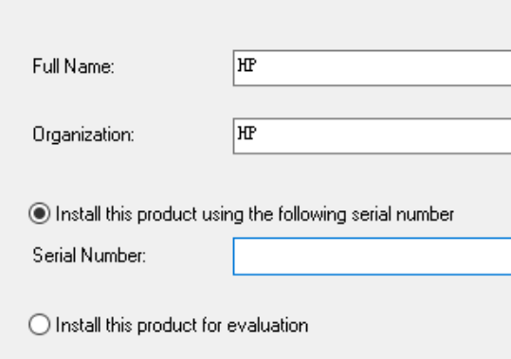

最后一步选cancel

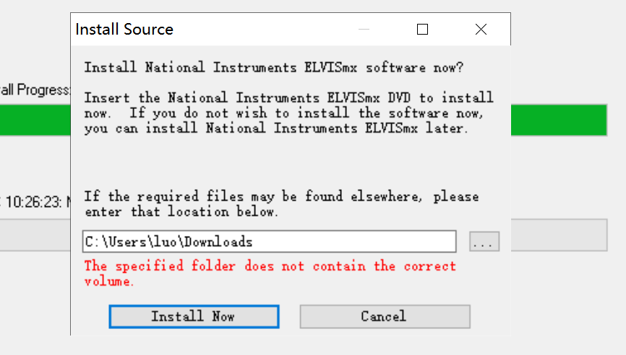

重启动就好了。

3、运行NI Multisim

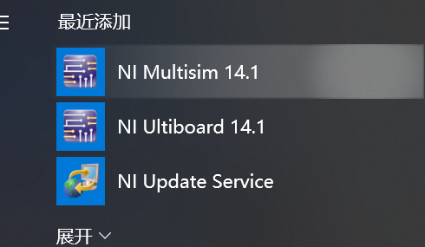

二、逻辑函数化简

1、画电路图

（1）放芯片

点左边TTL按钮。

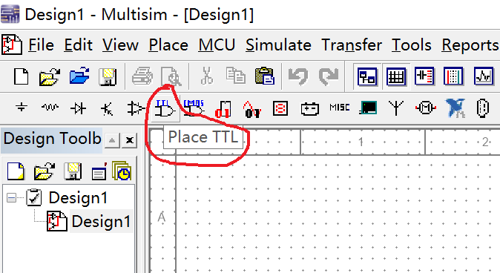

开始加芯片。

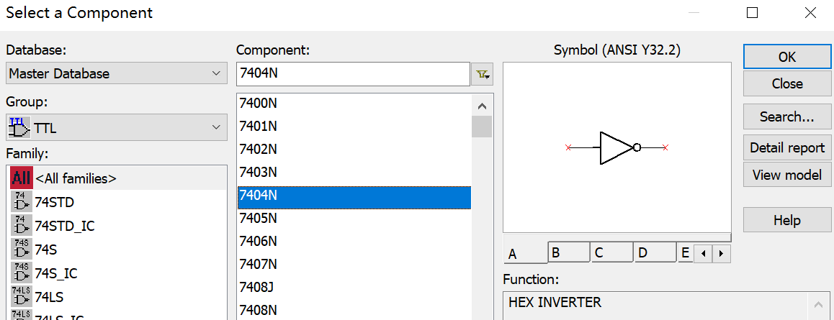

一个芯片可以加多次，一个个地加入：

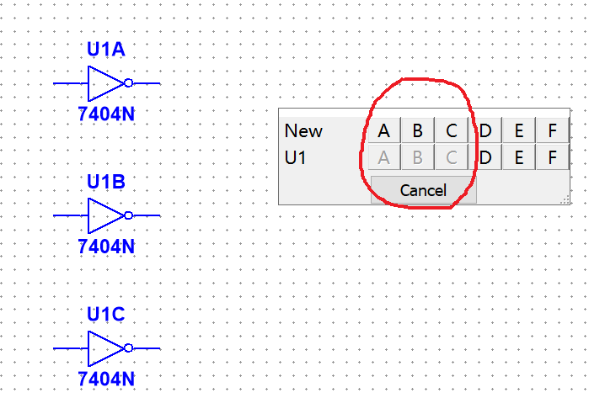

（2）加逻辑转换仪

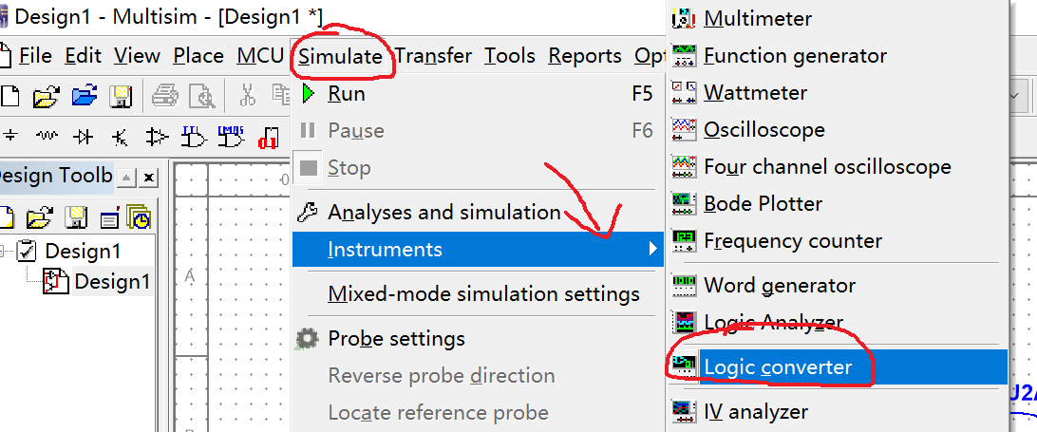

（3）连线和摆放

直接在接口上用鼠标点击连接：

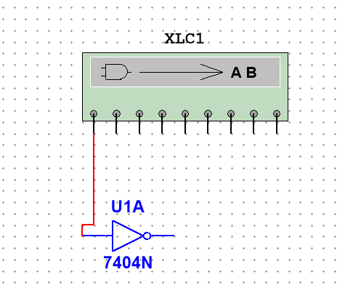

摆得好看点，最后是这样：

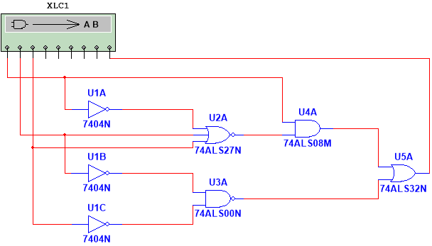

2、逻辑转换

点击XLC1，并选中A、B、C：

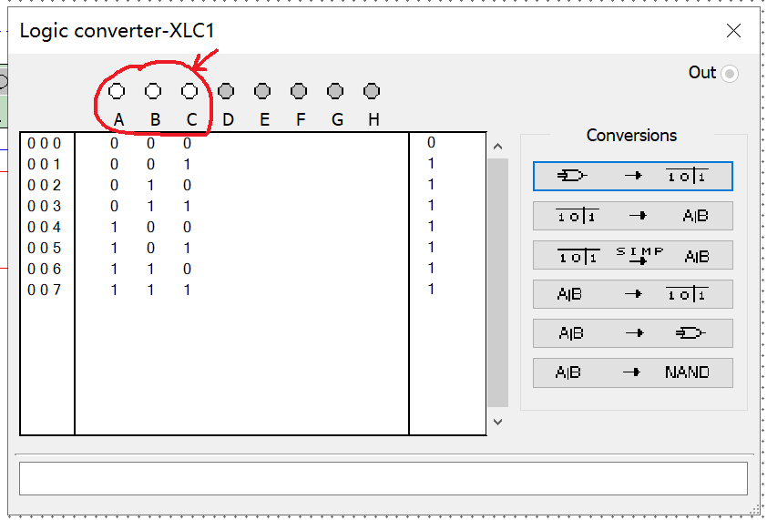

把右边功能都试试，例如化简功能：

